|  |  |  |
| --- | --- | --- |
|  | **Carátula para entrega de prácticas** | |
| Facultad de Ingeniería | | Laboratorio de docencia |

Laboratorios de computación

salas A y B

|  |  |
| --- | --- |
| *Profesor:* | Adrian Ulises Mercado Martinez |
| *Asignatura:* | FUNDAMENTOS DE PROGRMACION |
| *Grupo:* | 7 |
| *No. de práctica(s):* | 1 |
| *Integrante(s):* | LARA HERNANDEZ ANGEL HUSIEL |
| *No. de lista o brigada:* | 320060829 |
| *Semestre:* | 2023-1 |
| *Fecha de entrega:* | 31 DE AGOSTO DEL 2022 |
| *Observaciones:* |  |
|  |  |

CALIFICACIÓN: __________

Indice:

1-Introduccion………. 3 pág.

2-Desarrollo……. 4 pág.

3- Calculadora……. 11 pág.

4-Google academics……… 14 pág.

6-Conclusion……. 17 pág.

7-Bibliografia………… 17 pág.

Introducción:

El uso del internet en la vida cotidiana se ha vuelto indispensable, hoy en día la idea de no utilizar el internet se ha vuelto algo imposible, debido al gran uso cotidiano de las personas en todo el mundo.

Al ser tan globalizada la palabra “Internet” se ha vuelto parte de nuestro lenguaje, esta palabra se relaciona por la tendencia popular a un “Navegador web”, sin embargo, la palabra “internet” tiene como relación además del uso de la Web, como: Compras online, comunicaciones entre dispositivos, transferencias de datos, búsqueda de información, recreación online…, entre otras. (“*Internet es una red de computadoras interconectadas a nivel mundial en forma de tela de araña. Teniendo como puntos: -como una red (la madre de todas las redes públicas y privadas), -un medio (TV, radio, etc.), -un mercado, -una plataforma para transacciones (~$600 billones en el 2000) y -una plataforma para desarrollo de aplicaciones*”.) Ramírez. H (2007).

Al ser una herramienta tan conocida y usada, la gran mayor parte del tiempo no se le da el uso con cual sus fines fueron creados “Búsqueda del conocimiento e interconexión”. Los teléfonos inteligentes son llamados de esta forma por tener la capacidad de indagar por la web y ser regidos por el internet, al tener una computadora de bolsillo, es fácil pensar que el internet se la de un uso correcto, lo cual en la gran mayor parte del tiempo se busca videos o se usa para navegar en alguna red social, lo cual fue pensado como algo secundario y no como el principal uso que se le da hoy en día.

Ahora bien, para acceder a la web mediante el internet se necesita de una variable, la cual es el motor de búsqueda donde habrá varios motores de diferentes empresas, Google tiene su propio motor de búsquedas y es el más conocido, el segundo es Bing que es la competencia directa de Google debido al uso que se le dio con internet Explorer con Microsoft, Yahoo! al ser de los pioneros en los motores de búsqueda en la época de los 90 no se puede quedar atrás…. Estos son algunos de los motores de búsqueda más usados, sin embargo, hay muchos más de los mencionados anteriormente.

Debido al gran uso antes mencionado es de suma importancia aprender a una rama del internet, la cual es el navegador web, mas precisamente en el motor de navegación de Google(“El buscador de Google (en inglés Google Search) es un motor de búsqueda en la web propiedad de Google”.), debido a que es el motor de búsqueda mas conocido y utilizado por el promedio de américa latina (92.07%), es por el cual se decidió trabajar para esta práctica, donde se conocerá algunos atajos base para este motor de búsqueda, los cuales ayudaran para una búsqueda de información más eficiente y concisa.

Desarrollo:

Comandos de búsqueda:

1 (Or):

Procedimiento:

Pensar en un mínimo de dos palabras que sean del interés, en medio de la palabra que se quiere buscar agregar “or” a la búsqueda en seguida de la siguiente palabra que sea del interés.

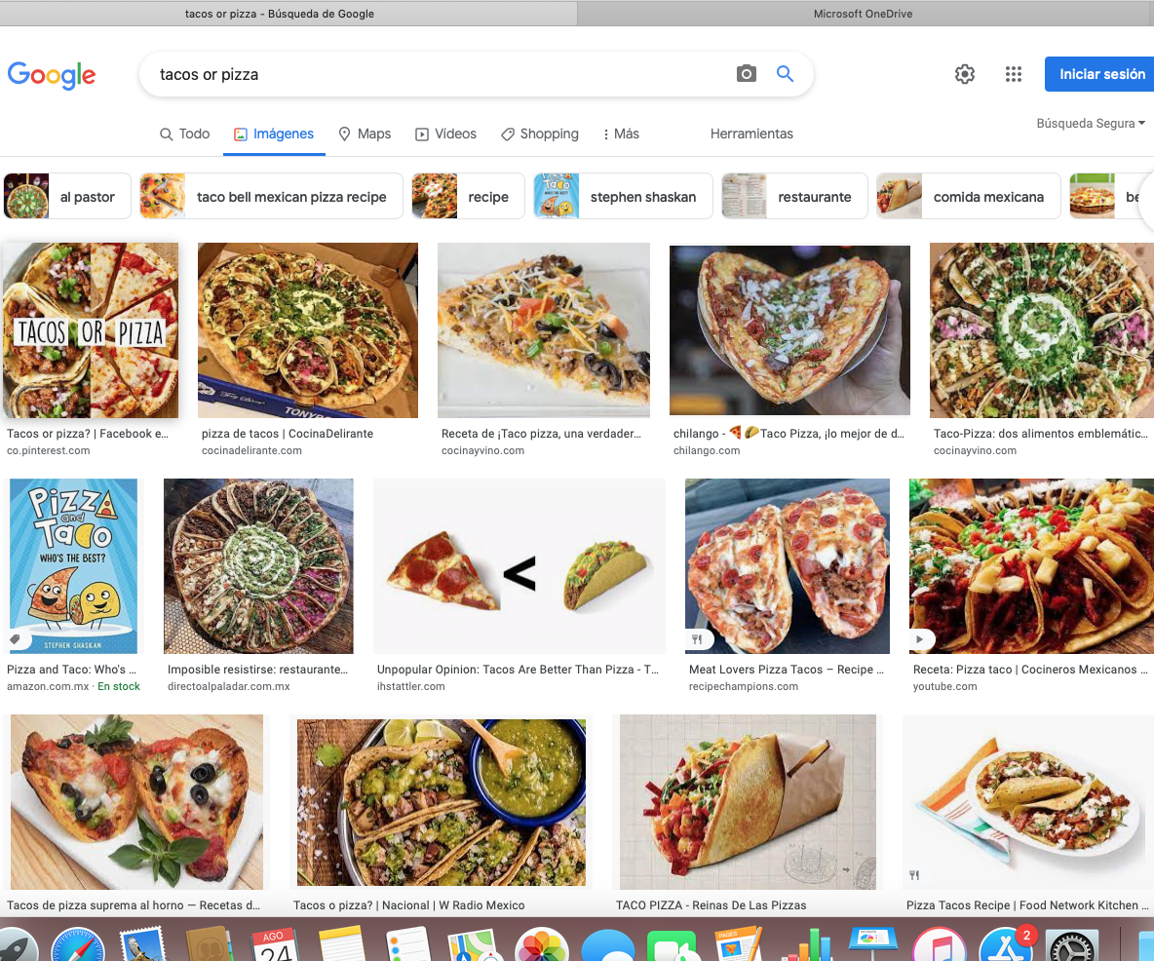

*Varias imágenes relacionadas solo de elecciones de “tacos o pizza” o una combinación de ambas comidas.*

Este comando sirve para buscar una o otra cosa, esto se utiliza como mínimo 2 y máximo infinito de palabras de búsqueda siempre y cuando se utilice la disyunción “or”.

2 (-)

Procedimiento:

Para el uso de este comando es importante en pensar en la palabra que se quiere buscar y después pensar en la segunda palabra de los objetos o personas que no se quieren ver en la búsqueda, a esto primero es poner la palabra deseada a buscar y en seguida poner “-“ junto a palabra del objeto no deseado.

*Imagen con el uso de “-“no se quieren ipads en la búsqueda de tabletas.*

El término “-“sirve para excluir información de la búsqueda a realizar.

3 (“”)

Procedimiento:

Las comillas dobles se utilizan de la forma en abrir comillas y escribir la oración o palabra de la cual se desea buscar y cerrar las comillas.

*Búsqueda entre comillas de mi nombre.*

Las comillas principalmente sirven para buscar la palabra en especifico en la web, ya sea páginas, cuerpos de estas o fotos.

4(+)

Procedimiento:

Esta palabra + se aplica con la palabra mas el (el, la ,los ,las y lo) enseguida de la palabra deseada a buscar.

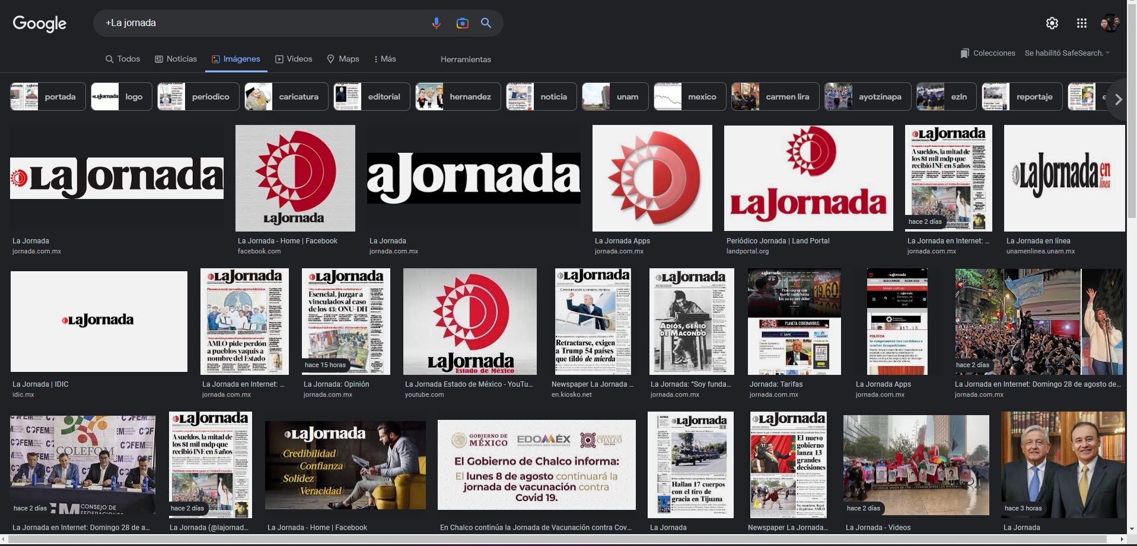

*Búsqueda del periódico “la jornada”.*

El termino “+” sirve principalmente para una búsqueda mas exacta acerca de los artículos de periódicos o revistas eso se lleva a cabo con la integración de (la,lo,le,las,los).

5 (Define):

Procedimiento:

Este termino se utiliza “Define:<palabra>” donde los dos puntos van junto a la palabra a buscar en cuestión.

*Buscando el significado de la palabra programación con el comando definir.*

Para saber el significado o definición mas especifico de una palabra en especial es indispensable buscar con el comande “Define:”

6(Site):

Procedimiento:

Site: en seguida de la pagina de querer buscar.

*Búsqueda del sitio web de la unam.*

Para buscar en un sitio especifico se debe de poner “site” para tener un panorama mas abierto del sitio y sus propios subsitios.

7(intitle):

Procedimiento:

Pensar en un título de algún articulo o página relacionado, donde Intitle: “”, en medio de las comillas poner el titulo o palabra clave

*Artículos en paginas web acerca de la programación en C.*

Este termino se encarga de solo buscar la palabra adentro del título de algún sitio web.

8(intex):

Intex: se escribiría en seguida de la palabra a buscar y esta se encontrará adentro de contenidos de páginas, en este caso no es necesario poner las comillas para la búsqueda.

*Búsqueda de office en el cual se encuentran los resultados adentro de los artículos.*

Sirve principalmente para buscar adentro del cuerpo de la pagina la palabra en cuestión escrita junto a intex.

9(Filetype):

Procedimiento:

Como principio se debe de conocer la extencion del tipo de archivo que se desea buscar +, (xls,pptx,pdf….etc), junto a la palabra en cuestión que se quiera, ya sea un libro en PDF o una hoja de datos de excel con estadísticas.

*Búsqueda de la base de datos en formato de Excel (xls).*

Esta función sirve principalmente para la búsqueda de un tipo de archivo en formatos distintos sin ser como tal paginas web, si no archivos.

Calculadora:

Al Google permitir realizar distintas operaciones se puede empezar con las básicas.

*Calculadora realizando una suma y multiplicación.*

La calculadora puede resolver funciones de sen y cos en donde solo con ponerlo en la barra de búsqueda se puede llegar al resultado, sin necesidad de entrar a una pagina de terceros.

*Calculadora realizando calculo con funciones de sen y cos.*

conversión de unidades:

Para la realización de esa conversión hace falta poner el numero tanto entero como decimal junto con el nombre de la unidad que esta y en seguida poner “en unidadN” donde la UnidadN es la unidad en la cual se va a querer convertir.

*Convertir los 5 kg a gramos en un solo cuadro de búsqueda.*

Graficas en 2D

Para la graficación de graficas en 2D lo único necesario es ingresar la función algebraica en la cual se sepa que es una grafica 2D y el motor de búsqueda de Google podrá realizarla.

*Grafica en 2D en el motor de búsqueda de Google*

Graficas en 3D:

Lo mismo dicho en la grafica 2D solo se necesita ingresar tal cual la ecuación en la barra buscada en donde el motor de búsqueda de Google todavía es capaz de graficar en 3D con limitaciones dadas en que algunas funciones no se puedes graficar.

*Grafica en 3D a partir de una formula dada en 3D.*

Google académico:

1(Author)

Procedimiento:

Para empezar se debe de tener el nombre y apellido del autor en cuestión, antes del nombre del autor se deberá de escribir “autor:<nombre>”.

*En búsqueda de libros escritos por el autor Steve Jobs.*

En esta variable se utiliza para buscar al autor y sus obras literarios sin la necesidad de que aparezca otra persona ajena al autor, sin embargo, si se quiere buscar el titulo del libro junto al autor es necesario escribir (“autor: Paul Allen “Microsoft”.)”.

Búsqueda de imágenes:

Procedimiento:

Para esta búsqueda se necesita descargar una imagen cualquiera de Google o por defecto ya tenerla de nuestra propia cámara-galería, en cuestión se deberá a ir a “Google imágenes” en la cual se deberá de abrir el icono de la cámara y arrastrar la foto de la cual se quiera buscar una vez hecho eso, se nos deberá de arrojar los resultados con coincidencia.

*Fotos de perrito relacionada a la principal.*

Esta función de Google es a base de “Google Lens” donde se utiliza tecnología de reconocimiento de imagen y la relaciona con patrones de colores de la misma.

Conclusión:

El docente a lo largo de la clase explico con claridad los conceptos, haciendo que partamos de la base teórica tal como es la explicación de cada variable, hasta la practica en la computadora en base al motor de búsqueda de Google. Al usar el navegador web día con día, independientemente de buscar videos o artículos académicos, el promedio desconoce el significado de estas variables para la búsqueda, al darnos cuenta durante la practica como es que se emplean y aplican estas variables para la búsqueda de conceptos o cosas sim importancia para los demás.

Estas variables sirven para poder optimizar la búsqueda de las palabras claves, de esta forma se acorta tanto el tiempo en leer informaciones que no nos servirán y se ayuda a tener información las confiable en la búsqueda de Google academics, es debido a esto que la practica ayuda mucho para aprender más de nuestro entorno de búsqueda para la optimización de trabajos académicos.

Bibliografías:

1. Coppola. M. (Junio 8, 2022). Los 17 buscadores de internet más utilizados en 2022. Agosto 29, 2022, de HubSpot Sitio web: <https://cutt.ly/3CwZCzu>
2. Garcia. L. (Noviembre 2. 2021). ¿Cuáles son los usos del Internet en la actualidad?. Agosto 29, 2022, de OnRetrival Sitio web: <https://cutt.ly/OCwZ6AF>
3. Ramirez. H. (Julio 29, 2019). ¿ Que es es internet ?. Agosto 29, 2022, de PCP Sitio web: <https://cutt.ly/wCwXh14>